**福州市公安局**

**PGIS平台软件维护服务方案**

**2018年7月**

目录

1 项目概述 3

2 维护服务内容 3

2.1 维护项目 3

2.2 PGIS基础平台维护 4

2.2.1 工具集维护 4

2.2.2 服务集维护 4

2.2.3 门户系统维护 18

2.3 PGIS三库数据维护 18

2.3.1 基础地理信息数据库维护 18

2.3.2 警用公共地理信息数据库维护 19

2.3.3 业务专用地理信息数据库维护 19

2.3.4 标准地址数据库维护 20

2.3.5 业务地理关联库维护 20

2.4 栅格地图瓦片的加工处理 20

2.4.1 每年定期更新维护 20

2.4.2 局部更新维护 21

2.5 重大活动和事件演示保障 21

2.6 业务应用系统维护 21

2.7 运维用户管理维护 21

2.8 空间数据采集维护 21

2.9 辖区调整维护 22

2.10 业务应用对接维护 22

2.11 定期巡检 22

3 维护服务方案 23

3.1 维护服务保证 23

3.2 维护服务计划 24

3.2.1 系统维护服务 24

3.2.2 数据维护计划 24

3.2.3 运行环境维护 25

3.3 维护期内技术支持与维护服务 25

3.3.1 技术支持服务内容 25

3.3.2 技术支持服务方式及响应时间 26

# 项目概述

福州市公安局作为公安部PGIS示范单位，已经完成了PGIS平台搭建，完成了一个平台、三个数据库及多个业务应用系统建设等工作，并在日常警务实战中发挥了巨大的作用。为了对系统的运行状态进行有效的保障，提高系统的运行效率和系统故障处理能力，更好的服务于公安实战，结合实际需求，特制订福州市公安局PGIS平台软件维护服务方案。

# 维护服务内容

## 维护项目

|  |  |  |
| --- | --- | --- |
| **序号** | **维护项目** | **详细描述** |
| 1 | PGIS平台维护 | 1.PGIS工具集的维护 2.PGIS服务集的维护 3.PGIS门户的维护 |
| 2 | PGIS三库数据维护 | 1.警用地理信息数据库的更新维护 2.标准地址库更新维护 3.业务地理关联数据库的维护 |
| 3 | 栅格地图瓦片的加工处理 | 1.每年定期更新矢量、影像、矢量影像叠加瓦片数据。 2.局部地图瓦片的更新。 |
| 4 | 业务应用系统的维护 | 1.业务应用系统程序的维护 2.业务应用数据的更新 |
| 5 | 运维用户管理维护 | PGIS运维管理系统的维护，组织机构、用户、权限、专题等的管理维护 |
| 6 | 数据采集维护 | 业务数据采集任务的配置、采集权限的分配与调整、采集数据的统计、处理 |
| 7 | 辖区调整维护 | 派出所辖区、警务区辖区、交警辖区等辖区数据的更新维护 |
| 8 | 接口对接维护 | 1.PGIS平台与其他业务系统接口的维护、更新。 2.为业务应用系统承建单位提供PGIS服务接口的对接支持。 |
| 9 | 定期巡检 | 1.巡查PGIS服务器运行情况 2.巡查PGIS中间件运行情况 3.巡查PGIS平台及应用运行情况 4.巡查基础GIS服务及空间数据引擎运行情况 5.巡查数据库运行情况 6.编写巡查报告 |
| 10 | 重大活动和事件的现场保障 | 领导视察及重大活动及事件的现场支持 |

## PGIS基础平台维护

### 工具集维护

福州市公安局PGIS平台软件工具集共包括10个日常应用的工具，包括数据建库工具、数据采集工具、地址比对工具、警用符号制作工具、栅格地图生成工具和数据处理工具；部署运行维护管理工具集，包括数据专题权限配置工具和二级权限配置工具；部署服务管理工具中的服务监控管理工具。在维护期间，对10个工具的日常运行进行维护和许可置换，保障各类工具的正常安装与运行，为各类数据处理提供服务。同时，在维护期间，负责工具集应用培训工作，对工具集的基本操作进行培训。

### 服务集维护

福州市公安局PGIS平台服务集是一套负责的服务集合，对PGIS平台警用地理信息服务集进行日常的维护，警用地理信息服务包含跨GIS平台服务集、公安业务集成服务集、和共享服务集共计16个基础服务。

#### 跨GIS平台服务集

跨GIS平台服务集采用网络栅格地图图片服务和专业SOA架构的GIS服务无缝集成统一封装与基础GIS软件无关的地图服务集，包括栅格地图图片服务、查询服务、数据访问更新服务、分析服务、WMS/WFS服务、专题图服务等，实现了“上层”应用系统与“底层”基础GIS软件的隔离。

##### 栅格地图图片服务

栅格地图图片服务是PGIS地图服务的基础模块之一，它基于警用电子地图配图规范，通过预先生成地图图片库，实现了地图的快速浏览和操作，提高了用户使用警用地理信息系统的效率，减低了地理信息系统的应用门槛。  
 栅格地图服务通过采用GIS平台无关的高品质栅格地图图片，可以显示包括矢量、影像、矢量影像叠加、数字地形图、2.5维仿真地图等多种类型地图，为用户提供了丰富的空间信息的表达形式。

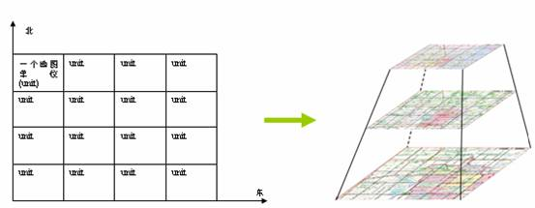

栅格地图服务面向网络GIS应用，提供了开放的地图请求服务接口，包括JavaScript API和Flex API等，实现了图片发布、地图请求访问、地图查询分析服务，满足用户建立警用GIS系统的各种地图功能需求。同时支持各种操作系统、中间件和开发语言，可以满足各类业务系统集成地图功能的需要。栅格地图服务接口简单易用，业务系统开发人员无需掌握专业的GIS技术，即可快速掌握警用地理信息系统的开发技术。

##### 地图查询、分析、更新服务

数据访问更新服务实现了对于空间数据的空间查询、分析和增删改的操作，它可以支持跨GIS平台的运行方式，支持多种主流的基础GIS平台产品。

数据访问更新服务提供了对图层表元信息的查询，支持点、多点、简单线、线、多线、多边形、复杂多边形等基本的几何图形，还扩展有圆形、矩形等特殊的图形。可以对表进行插入、删除、修改，也可以进行空间过滤、属性过滤查询操作，并支持关联表的操作。

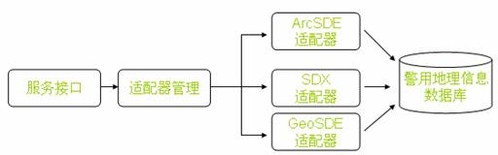

数据访问更新服务通过适配器的方式实现跨平台的能力，在用户调用接口进行数据查询时，服务接口在获得数据更新的XML请求后，将其转发到适配器管理器，管理器将XML解析后，调用相应得代理服务程序进行处理，代理服务程序连接到警用地理信息数据库，实现对于数据的增加、删除、修改的操作，并将操作结果返回，代理管理器在获得结果以后以XML格式的方式返回给调用服务接口。

##### 专题图服务

专题图是在地图上以特定符号的样式生成各种统计图，给使用人员以比较直观的数据展示，而作为专题图服务，要求能够提供更多的便利功能以便于系统集成以及具体实现。专题图类型包括饼状图服务、柱状图服务、独立值专题服务、分级专题服务、点密度图服务几种。

系统提供了如下的专题图类型：

饼图以饼图形式展现各空间属性的比例分布情况，饼图大小代表整体数量的大小。

柱状图以柱状图形式展现各空间属性的比例分布情况。

独立值专题服务为指定属性的每种不同值填充一种颜色。

分级专题服务根据给定属性和级数，为不同属性值级别的地物填充指定颜色。

点密度图服务通过点阵的密度来显示指定属性的值的分布情况。

各种专题如图：

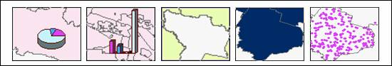

专题图服务的发布和调用流程如图所示：

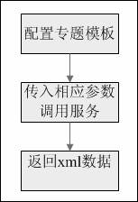

##### WMS/WFS服务

地图（WMS/WFS）服务依据OpenGIS标准规范，实现标准的WMS（Web Map Service）/WFS（Web Feature Service）服务，从而实现异构WebGIS系统之间的互操作，以及实时地图绘制和矢量数据操作。  
WMS提供基于OGC WMS标准的动态地图图片服务。主要用于实时渲染空间数据变化比较频繁的动态图层数据（例如空间数据采集图层），在图层数据被增、删、改后可以快速的表现在客户端地图上，从而保证动态图层数据在客户端显示的实时性。

WFS根据OGC WFS规范提供数据层面的空间数据服务，包括空间数据的访问、查询以及空间数据的增、删、改功能。

WMS/WFS服务处理流程图

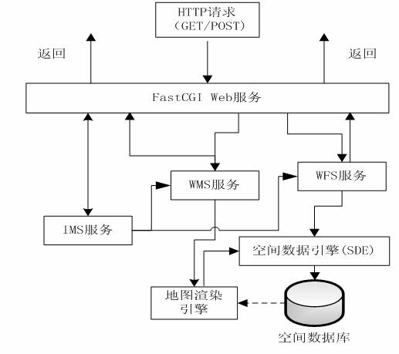

#### 公安业务集成服务集

公安业务集成服务集是实现与公安技术系统（如电话报警系统、视频监控系统、警力GPS/LBS定位系统等）、公安业务系统（如警务信息综合应用平台）之间集成服务，包括实时信息主动分发服务、地址匹配服务、业务地理关联服务等，实现各类实时信息自动分发到客户端、业务信息地址匹配上图、业务和地理信息互联互通等。

##### 实时信息主动分发服务

实时信息主动分发服务实现了对各种警力资源（警员、警车、GPS定位终端等）进行实时监控管理的服务，提供了警力资源的实时轨迹，并允许多个客户端对其实时信息进行查询。系统基本架构如下图：

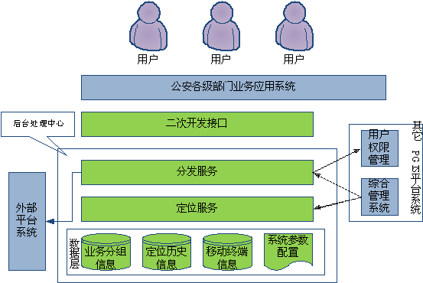

对于业务应用模块而言，实时信息主动分发服务的主要功能有：信息发送，订阅，定位信息监控。由警用移动设备发送端向服务器发送信息，通常包含业务大类、业务小类、GPS位置信息、发送时间以及用户自定义信息。这些信息由实时信息主动分发服务接收后进行相应的分发与保存处理。

##### 地址匹配服务介绍

地址匹配服务的主要功能，是用户输入一个地址串，即可返回其空间坐标，从而在可以将这个地址在地图上进行定位。

在使用地址匹配服务时，首先要建立一个标准地址库作为基础，标准地址库包含了门牌地址、地名点等大量地址信息，并按照相应的标准规范进行了整理。地址匹配服务在标准地址库的支持下，对外提供HTTP/XML形式的服务接口，用户可以很方便地将地址匹配接口与各种开发语言结合在一起，为业务系统增加地址快速定位和位置查询的功能。

地址匹配服务支持单点的比对和批量的比对功能。通过批量比对，可以快速地给一个业务表中的所有数据赋予空间坐标，提供了一种业务数据快速上图的技术方法

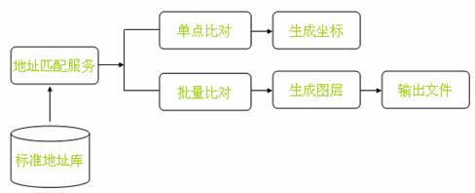

##### 业务地理关联服务

业务地理关联服务主要基于“人、事、物、地、组织”公安五要素及其他业务关联模型和规则，对外提供围绕地理图层的关联信息查询、统计和展现功能。

在警用地理信息数据库建设完成后，系统管理员可以围绕某一个特定的图层，将其关联的人、地、物、案事件等信息建立关联关系，形成一个关联模型，并将模型存放在数据库中统一管理。

业务地理关联服务就是基于关联模型，对外提供二次开发接口，通过调用接口，可以访问地理信息图层中所关联的其他业务信息。

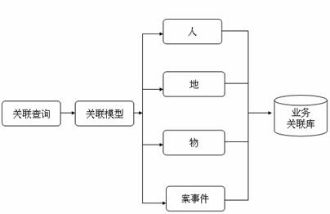

#### 警用基础应用功能服务

##### 采集服务

可以根据采集任务需要，建立地理信息采集任务，并察看任务中包含的所需采集图层。针对特定的图层，可以按照一定的权限设定，实现对于某一具体图元的增加、删除、修改的操作。

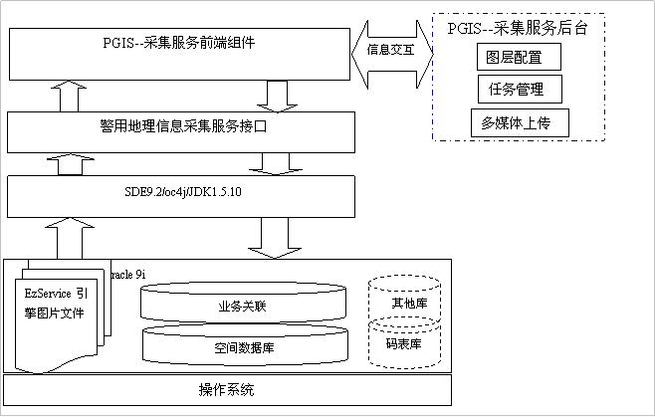

**接口关系**

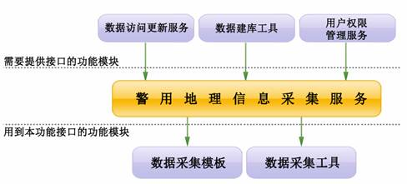

流程：

建立采集任务，为任务分配具体业务图层。配置业务图层需要采集的信息和前端展现方式，并分配给具体用户。初始化采集服务前端组件。前端组件通过采集服务后台验证用户，初始化采集任务列表，生成采集界面。将用户所采集的信息通过MapService存储到空间数据库中。

##### 警用综合地理信息查询服务

该服务通过提炼汇总警用综合地理信息查询类功能的共性，开发、封装成共享型的服务，通过友好的界面导航、业务及属性的选择，完成查询服务的定制，各种综合地理信息查询业务都可以采用该服务定制，使查询的实现便捷、易用、高效。

一次定制重复使用。为模糊查询模板的实现提供良好契机。为各种业务查询的实现提供良好契机。

提供查询定义任务读取接口，用户可以通过接口读取查询定义，用于其他业务应用开发。

页面级的查询接口提供了根据图层名称、查询条件实现地图可视化查询，实现了将 PGIS查询功能嵌入其他应用系统中。

**实现原理**

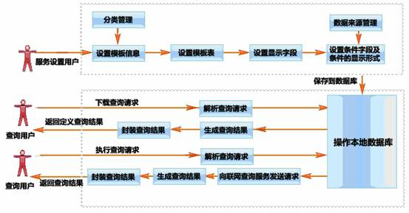

**接口关系**

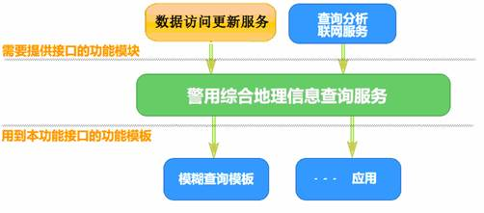

##### 地理信息搜索服务

地理信息搜索即全文搜索，是指对信息系统文本中出现的字符串构建索引，指明该字符串在文本中出现的次数和位置，当用户查询时，检索系统就根据事先建立的索引进行查找，并将查找的结果反馈给用户的检索方式。此过程类似于通过词典中的检索字表查找过程。

全文检索不同于数据库中Select Like操作，速度更快，而且对文本的长度几乎没有限制。

全文搜索体数据处理流程

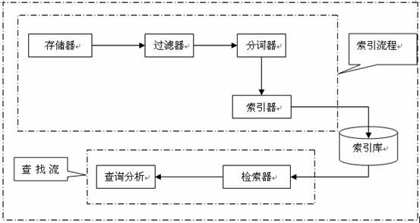

##### 隐形搜索服务

隐形搜索服务系统分为服务器端和词虎客户端。客户端词虎用户可在各类应用系统运行状态，如WPS文档、WORD、PPT、网页、EMAIL等环境下，采用屏幕取词、键盘快捷键、鼠标划词等多种简单方便形式从用户已有的系统中提取出与地名、单位、地址以及“业务信息图层”等相关的地图或影像以及其它服务。实现了对于所捕获地址信息的地图定位，并能够察看其周边信息。

隐形搜索服务提供了简单易用的Web接口，方便用户快速开发。包括词典的创建、获取和删除，记录的插入、删除，关键词的快速识别、前缀模糊查询以及删除等接口功能。支持海量数据的快速识别、查询，达到了识别率高、查询性能强。

隐形搜索引擎结构图

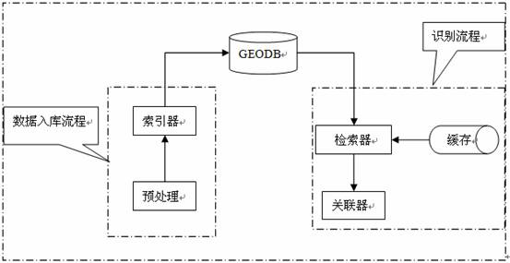

#### 共享服务集

共享服务集提供全国多级、分布式警用地理信息共享与联网服务，包括地图联网服务、查询分析联网服务、资源目录与元数据服务、数据交换服务等，实现全国范围内跨区域、跨部门的纵向贯通、横向集成和互联互通。

##### 栅格地图图片联网服务介绍

栅格地图图片联网服务基于各地所布署的单个栅格图片引擎服务，实现了多层次、多结点的分布式地图服务，最后将达到“全国一张图”的目标，实现对全国、省、市不同比例尺地图无缝互联互通。

为了实现上述目标，要求各地必须按照标准规范生成该栅格地图图片，其数据内容、空间投影、坐标系信息必须一致。

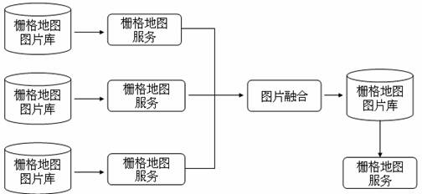

栅格地图图片联网服务从各个站点读取地图图片，不同的比例尺显示级别下可对应不同的地图服务，且在同一级别上可实现多个地图服务图片的透明叠加，最终形成一个完整的栅格地图图片库，联网服务与单个服务具有一样的开发接口，业务系统不需要改动程序，即可轻松使用地图联网服务。

##### WMS/WFS联网服务

WMS/WFS联网服务在WMS/WFS服务基础上建立一个可以注册、管理和透明代理访问多个WMS/WFS服务的联网层，实现在分布式环境下，对不同区域内的多个WMS/WFS服务器的访问，从而满足对处理跨区域业务操作的需要。

联网服务器代理用户实现对多个WMS/WFS服务的并发访问，同时负责对返回的多个结果集作空间数据融合，最终实现用户对分布式空间数据服务的透明访问。

WMS/WFS联网服务系统功能模块结构图

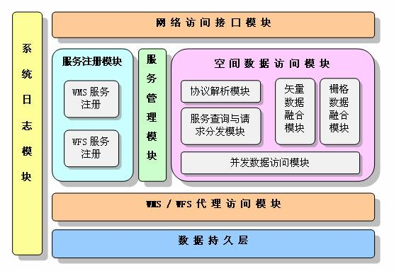

##### 查询分析联网服务介绍

该功能模块通过空间数据访问联网，实现了对全国、省、市不同比例尺空间业务数据无缝访问，从而达到了实现全网互查的建设目标。主要完成了根据用户查询的不同区域，向相应区域内的查询服务分发请求，将不同服务器的结果封装合并打包返回给用户。

通过该服务最终达到PGIS平台可以对多个地区的空间数据进行综合查询，消除了已往各地区间数据不能直接共享的限制。

实现原理：

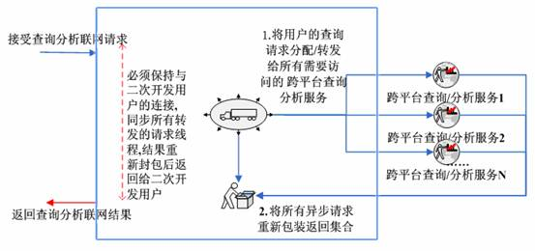

接口关系：

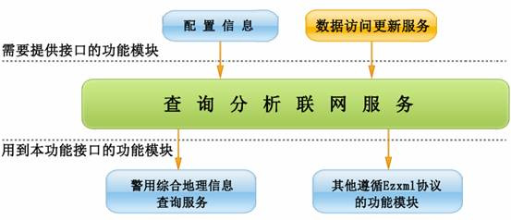

##### 资源目录和元数据服务

资源目录与元数据服务是将不同节点PGIS标准库、PGIS自定义查询服务等资源注册到资源中心，同时配置资源的元数据，对外提供标准库图层分类与图层表结构目录服务、自定义服务功能信息目录服务和基于国家地理信息元数据标准及警用地理元数据标准的元数据服务，为数据交换服务和其他各种查询服务提供资源目录导航和资源定位功能。

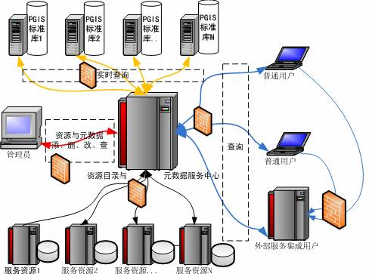

在维护期间保障各类PGIS平台16个服务的正常运行，为各类警种提供接口服务。

### 门户系统维护

福州市公安局PGIS平台门户系统为全警提供了统一的登录界面，是PGIS平台的门户与展现入口。在维护期间，对福州市公安局PGIS平台门户系统进行维护，保障平台的用户登录，数据查询、快速定位等功能正常可用。

## PGIS三库数据维护

### 基础地理信息数据库维护

对已有电子地图信息资源进行补充、完善与整合，建立一套可供福州市使用的警用电子地图基础空间数据体系，为各单位有关地理信息应用提供基础数据服务，避免重复建设和重复投资。

局方负责协调和提供基础地理信息数据，含矢量数据和影像数据，承建方需要按照公安部标准进行数据加工，包括删除一些无关的要素、更新部分要素，并进行接边处理、数据转换，完成基础数据入库、栅格地图图片制作和切图等一系列建库流程，形成面向福州市公安公用的基础地理信息数据库。

根据福州市警用地理信息基础平台面向福州市和福州市业务单位服务的特点，需要建设福州市基础地理信息数据库：包括福州市全市范围1:50000、1:10000基础地理信息数据库、城市城区1:500、1:2000基础地理信息数据库、福州市1:2000影像数据库。

数据一律采用WGS84坐标系。

### 警用公共地理信息数据库维护

对多个业务部门共用的警用地理信息进行数据维护：主要包括党政机关、公安机关、宾馆饭店、金融机构、教育机构、媒体机构、科研机构、标志性建筑、公安机关辖区、街区道路、消防站点、加油站、危险品仓库、体育场、地铁车站、公交线路、福州市堵卡点、警用分区、摄像头等。

局方负责警用公共地理信息数据的协调和提供，承建方对获取的警用公共地理信息数据进行分析、加工、更新入库工作；若是利用PGIS平台进行警用公共地理信息数据的采集，则由局方进行组织，承建方负责采集任务的配置、采集工具的技术保障工作，并对采集的数据进行处理、入库。

### 业务专用地理信息数据库维护

对各业务单位专用的反映业务管理特征的警用地理信息数据库进行维护：各业务警种的业务专用地理信息包含以下内容：业务警种的组织（机构）信息、警用基础设施信息、业务管理的案事件、业务管理的场所、线路和区域、业务管理的物品、业务管理的机构、业务工作方（预）案信息等。

局方负责警用业务专用地理信息数据的协调和提供，承建方对获取的警用业务专用地理信息数据进行分析、加工、更新维护工作；若是利用PGIS平台进行警用业务专用地理信息数据的采集，则由局方进行组织，承建方负责采集任务的配置、采集工具的技术保障工作，并对采集的数据进行处理、入库。

### 标准地址数据库维护

按照公安部标准地址数据库规范要求，对福州市公安局警用标准地址库进行维护，将市局协调到的符合规范的标准地址数据进行分析整理、入库，保证标准地址数据库的数据鲜活性与准确性。

### 业务地理关联库维护

福州市公安局已建设大量业务系统，积累了丰富的业务数据资源。为了使已有的数据能进行地图展示和应用，承建方对业务地理关联数据库进行维护，保障实现福州市业务数据上图。通过业务地理关联数据库，可以在地图上查询和定位业务信息，也可以在业务系统中实现业务信息地图定位。

业务关联库数据的入库有两种方式：

已有的业务系统数据入库方式：从业务数据库中提取业务标识码、地址信息、基本信息并通过地址比对等手段建立地理关联，形成业务地理关联数据库。通过业务地理关联数据库可在地图上查询和定位业务信息，也可以在业务系统中实现业务信息地图定位。

新的业务数据入库方式：由业务开发商利用服务平台提供的接口改造相应的业务系统，实现业务数据的地图采集入库，形成业务地理关联数据库。

## 栅格地图瓦片的加工处理

### 每年定期更新维护

在福州市公安局PGIS平台软件基础数据建设成果基础上，按照客户要求对全市基础地图数据进行更新，包括1:10000、1:2000、1:500矢量数据，全市0.3m航拍影像，省厅下发0.5m全域卫星影像地图的配图、切图、发布，保持基础数据的现势性，确保地图内容的精准性，更好的为市局各警种、分县局的应用建设提供服务。视福州市公安局地图数据的更新与购买情况，每年不少于一次的全域地图数据更新。

### 局部更新维护

为了保障福州市公安局地图数据的鲜活性，为各大平台提供最新的地图数据支撑，根据客户需求以及数据的更新情况，每年不少于一次局部地图数据更新。遇到特殊重大突发情况，远程不能按时完成的，需要协调公司技术人员前往现场进行支持，以最快的速度完成地图数据的局部更新维护。

## 重大活动和事件演示保障

作为一个副省级城市，每年福州市公安局都面临很多重大活动的安全保卫工作，PGIS平台作为基础地图支撑平台，要做好重大活动和事件的安全保卫的演示保障工作。遇到突发重大活动和事件的演示，保证技术人员7*24小时在现场进行技术支持和保障工作。

## 业务应用系统维护

承建方对福州市公安局PGIS平台已经建设的业务应用系统进行日常的保障与维护，保障系统的正常稳定运行，为各类警务实战提供应用支撑。

维护福州市公安局已建设的如下应用系统的正常使用：GPS实时监控系统、视频监控关联应用系统、警情推演、卡口GIS应用系统、旅馆业管理关联应用系统、重大活动保障系统、警卫GIS应用系统、实有人口GIS应用系统、案事件分析系统、话单轨迹分析系统、网吧应用系统

## 运维用户管理维护

根据福州市公安局的组织机构变更和用户变更情况和要求，对PGIS平台软件的用户进行变更维护、新增、删除以及权限管理等，并保障用户正常的对平台软件进行使用。

## 空间数据采集维护

根据福州市公安局各类警种业务采集的需求，对采集任务进行配置，并分配给相关的采集用户。对历史采集任务进行维护，保障各类采集任务的时间控制，以及各类采集用户的正常使用和权限调整。

## 辖区调整维护

每年福州市公安局的各级组织机构都会进行局部的调整，PGIS平台要根据调整情况对福州市公安局各级公安机关辖区进行调整维护：分局、派出所、警务社区等三级公安机关的警务辖区进行调整。

## 业务应用对接维护

根据福州市公安局各警种单位的业务应用系统建设要求，为业务应用系统承建单位提供PGIS业务对接的维护与支持。

福州市公安局警用地理信息平台与业务系统、技术系统通过接口方式进行对接，实现互联互通、功能融合和应用集成。

福州市公安局警用地理信息平台软件自身提供数据服务接口、应用服务接口、消息服务接口等三类接口，以便业务系统、技术系统通过上述接口调用福州市公安局警用地理信息平台提供的数据和服务。各业务数据库需开发数据服务接口，以便福州市公安局警用地理信息平台软件直接访问业务数据库；业务应用系统需开发应用服务接口，以便福州市公安局警用地理信息平台软件对业务系统进行页面级调用。各类技术系统如固定电话报警定位系统、移动电话定位系统、固定点报警系统、有线无线调度系统、视频监控系统需开发消息服务接口，以便福州市公安局警用地理信息平台使用各类技术系统的实时消息。维护期间，承建方保障为各类对接提供技术支持和培训工作。

## 定期巡检

承建方需要每个月对福州市公安局PGIS平台软件的工作情况作全面检查，内容至少应包括系统运行情况、故障次数、故障类型、处理方法、效果，并向甲方提交检查表。

# 维护服务方案

优质、完善的维护服务是产品以及系统价值的延伸和对客户利益的重要保证。承建方能充分展示在系统集成、软件开发和服务领域的综合实力，通过大规模项目的规划、设计、实施、优化以及维护服务的经验积累，承建方培养了大批具有丰富专业知识和服务经验的维护服务人才，并建立了一支具有丰富维护服务经验的遍布全国各地的服务队伍，进一步提高了公司的综合技术实力，成为国内具有雄厚实力的系统集成、软件开发商和服务商之一，为用户提供了满意优质的维护服务，获得了用户的一致好评、肯定和嘉奖。

本项目合同签订后，PGIS平台维护与技术支持将由承建方在福建省组建的维护服务工程师小组及客户服务中心承担。公司承诺系统中的所有问题均可提出，由公司统一协调，对用户总体负责。其中第三方软件及硬件的技术支持与维护服务由原厂商提供。

## 维护服务保证

承建方针对本项目提供的开发软件使用本公司软件产品部分，提供为期1年的维护服务。

在1年的维护服务期内，承建方承诺：

1、在维护服务期内，提供7×24的全天候服务。

2、在维护服务期内，承建方提供1小时响应服务，保证在接到甲方通知后4小时内排除故障。

3、如遇重大信息通信保障事件，承建方承诺在4小时内到达现场提供抢修服务；如不能立即修复的，承建方将在12小时内向甲方提供应急解决方案，确保系统在最短时间内恢复正常运作，一直到故障系统修好为止。

4、在维护服务期内，全部服务费用由承建方承担。

5、在维护服务期内，承建方无偿提供保养和维修服务，主要内容：

（1）日常保养：承建方定期派专业人员对系统进行检查、调试，并将结果反馈给甲方。

（2）故障和维修：及时排除故障，恢复系统。

（3）定期检查：承建方将每三个月对设备的工作情况作全面检查，内容至少应包括故障次数、类型、处理方法、效果，并向甲方提交检查表。

## 维护服务计划

地理信息系统的建设与应用是一个牵涉全警的持续性工作，要想使之持续不断地发挥效用，必须有一套管理维护机制做保障。通过本期地理信息系统的建设，承建方将结合以前的建设经验和福州市的实际情况，帮助福州市公安局总结出一套符合福州市实际的，切实可用的维护、管理机制，为地理信息系统的长远发展打下良好基础。

### 系统维护服务

承建方提供技术支持服务，包括故障排除、性能调优、技术咨询等，并负责系统的开发、集成，处理，协调各系统软件供应商。

在系统使用的所有时间范围内，承建方提供多种方式的运行技术支持，特别是新应用的添加和开发。

### 数据维护计划

1、基本原则

按照“统一规划、集中管理；明确分工、落实责任；严格审查、保证质量”的原则，来指导城市警用地理信息数据的数据更新维护与管理工作。

根据城市警用地理信息数据的应用特点，将地理信息数据按图层划分为三种类型：基础图层数据、警用公共图层数据和业务专用图层数据。三种类型的数据分别按不同的工作方式进行日常的数据更新、维护与管理，并实现数据共享。

2、建立数据更新、变化、收集、抽取和通知机制

警用地理信息数据库的使用单位、基层民警最了解实际信息的变化情况，在业务系统中发现变化信息后能够通过自动方法将变化收集到系统中；系统定期进行变化信息的抽取，并进行集中更新，及时通知业务单位使用最新信息。

3、建立专业化、社会化数据采集更新模式

由于GIS数据采集更新数据质量要求高，需要采用测量等专业技术手段进行，对这类更新可以采取建立专业化、社会化的采集更新模式，委托社会化、专业化企事业单位进行数据定期采集更新和维护。

4、建立重要数据定期备份机制

空间数据及业务数据定期进行离线备份，数据库按照信息中心的数据库备份机制进行备份。

### 运行环境维护

定期检查各类日志：如数据库、操作系统、应用中间件日志，提早预防问题发生。

## 维护期内技术支持与维护服务

### 技术支持服务内容

1、定期巡检与跟踪

公司在保修期内做到每一季度一次巡检，每次巡检写出巡检报告。

系统上线运行后，公司除了定期通过电话跟踪系统的使用情况和存在的问题之外，还将定期派遣技术人员听取意见和建议，解决存在的问题。通过和系统管理员一起对系统运行日志等信息进行分析，了解系统的运行情况，及早发现系统可能存在的问题隐患。

1）回访客户：在系统保修维护期内，在无故障的情况下，承建方将根据实际情况定期通过电话、上门等方式回访客户。详细了解客户在此其间对所购系统的使用情况，对使用中存在的问题与不便之处，应及时给予解决和答复，在有必要的情况下，对相应可以改进的部分进行升级服务。

2）服务品质管理和监督：为切实保证服务质量，我方设有专人负责的服务品质管理机构，根据供方工程师提交的服务报告书进行服务质量评定和监督，并不定期与客户联系，了解情况、征求意见；同时供方设有客户投诉电话，接受客户监督、受理客户对供方服务的不满等意见。

2、优化系统

我们不仅在系统测试时进行性能优化，在系统实际运行时，公司还将根据业务运行情况、网络情况继续对CPU、内存、系统参数提供优化建议，确保系统随着业务的发展能够持续、稳定、高效地运行。

3、应用系统维护

应用系统维护包括对应用程序的维护、应用系统运行中的关键日期的技术支持。对应用程序的维护包括对错误的诊断排除、对验收报告中明确需要在维护阶段完善的业务功能的实现；在关键日期之前，应用系统责任工程师应配合服务中心的业务测试人员对关键程序做模拟测试，抽样检查应用系统数据的正确性，并在关键日期当日在操作现场，协助业务人员核对结果。

承建方将安排有经验的技术人员定期到客户现场，对福州市局警用地理信息系统进行检查、诊断、维护。在定期检查服务前，将提供软件系统检查内容，得到用户确认后即进行服务，对所有用户的要求和检查结果进行记录整理，评估现有系统的运行状况，及时发现问题隐患，为系统维护提供预警信息，为系统管理维护提供依据。在定期检查服务后向用户提供书面检查报告及改进措施。

为保证应用系统能正常、稳定、高效的运行，承建方在应用系统安装调试运行后，每半个月对应用系统进行一次故障寻访和检测，确保应用系统运行的万无一失。

4、投诉受理

承建方提供投诉热线电话，用户对有关服务的任何意见或不满，均可通过这一途径得到直接受理。用户投诉中心制定相应的流程，整合各种资源，保证用户投诉在1个有效工作日内得到响应，90%的投诉在5个有效工作日内得到处理。

### 技术支持服务方式及响应时间

1、远程支持

在网络信息时代，远程支持是维护服务的一个重要组成部分。本公司维护服务中心有一批经验丰富的售后工程师，并且在多年积累的基础上建立了内容丰富的故障数据库，能够帮助用户快速找到故障原因并找到解决的办法。

远程支持可以通过电话、传真或互联网技术等方式，为用户解决产品相关的问题。保证做到7×24小时维护响应。

（1）技术服务热线

为了更好的服务于用户，如果客户的系统发生故障，公司客户服务中心得到通知后立即会通过电话了解情况并提供远程技术服务，最迟在半小时以内做出反应、1小时内做出答复。

（2）Email

对于在热线电话中无法解决的问题，如果需要以电子文件的方式提供，维护服务人员会根据用户提供的Email地址及时给以回复。

Email响应的内容一般包括：非紧急情况下的升级或更新软件的提供，用户需要的产品说明、操作指南等文件及其他。

2、现场支持

对于不能通过电话、传真或互联网技术等解决的与软件产品相关的各种技术问题，我们将安排公司分支机构的技术服务人员提供迅捷的本地化现场服务支持，保证做到4小时内赴现场维护解决问题

现场技术支持服务主要有以下几种情况：

* 领导视察及重大活动需要现场保障需要现场进行保障时。
* 例行检查。本公司客户服务中心提供定期上门走访服务并对系统进行检查、调试和维护，以便了解客户系统的运行情况，保证系统的良好运行。用户所有遇到的问题都将报告给技术支持中心，并记录备案，以便跟随问题的全过程。
* 加载新的应用或有新的扩展，如需进行现场服务，本公司有责任和义务配合新的第三方工作；
* 对常规故障的培训给予必要的现场服务；
* 对软件升级或换代给予必要的现场服务；
* 对网络性能审计给予必要的现场服务；
* 应用户的合理要求给予其它现场服务。

3、响应时间

本公司根据系统的特点，针对不同的故障类型定义了不同的服务响应级别，对于每种响应级别都定义了不同级别的响应人和响应时间，以减少系统的维护周期。

表 故障响应时间

|  |  |  |
| --- | --- | --- |
| 故障类型 | 电话响应 | 现场响应时间 |
| 灾难性故障(系统瘫痪) | 立刻处理并通知公司总经理 | 半小时内 |
| 系统严重故障 | 立刻解决并通知项目经理 | 一小时内 |
| 系统一般故障 | 30分钟内回答并记录档案 |  |
| 技术咨询 | 2小时内回答并记录档案 |  |